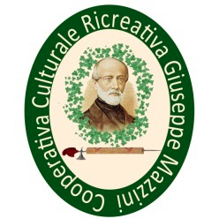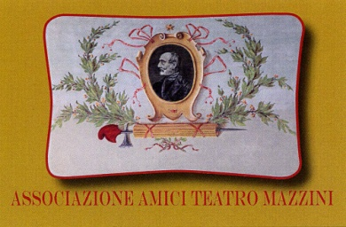

*L’Associazione Amici del Teatro Mazzini in collaborazione con la Cooperativa Culturale Ricreativa Giuseppe Mazzzini*

***presentano***

**Giovedì 5 maggio 2016 alle ore 21.00, presso il circolo PRI di Castiglione di Ravenna in Via Zattoni n.39**

**LA TUTTA SPLENDIDA**

**Serata con Roberto Magnani e Simone Marzocchi**

**per il Teatro Mazzini di Castiglione**

**Roberto Magnani**,attore castiglionese, leggerà alcune tra le più belle poesie tratte dalle opere dei maggiori poeti della Romagna. Accompagnato dalla tromba di Simone Marzocchi, comporrà una piccola antologia della poesia in dialetto romagnolo. Dialetto inteso non solo come ricerca sonora e linguistica, ma come lingua viva, incarnata, lingua di scena, lingua di ferro. Il popolo armeno chiama la lingua materna "la tutta splendida": e questo vale per tutte le lingue e del mondo.

**Roberto Magnani** Attore, scrittore, sceneggiatore.

*Nel 1998 viene scelto per interpretare uno dei dodici palotini nello spettacolo I Polacchi, testo e regia di Marco Martinelli. Lo spettacolo raccoglie un successo internazionale. Entra a far parte stabilmente del Teatro delle Albe e lavora in tutti gli spettacoli successivi della compagnia. Dal 2002 é guida nei laboratori della non-scuola. Nel 2009 si cimenta con il dialetto nell'opera di Tonino Guerra Odisèa a cui segue E' bal di Nevio Spadoni nel quale ha accanto Simone Marzocchi. Dal 2015 è direttore artistico del festival di poesia di Seneghe Cabudanne de sos Poetas. Collabora a diverse riviste e ha partecipato a trasmissioni radiofoniche di Radio Rai 3 come l'episodio di Storyville dedicato a Eminem. Nel campo cinematografico è protagonista del film La destinazione, regia di Piero Sanna nel 2000.*

**Simone Marzocchi** Musicista, compositore, didatta.

*Diplomato in tromba sotto la guida del M° Andrea Patrignani presso l'istituto "G.Verdi" di Ravenna. Ha frequentato per 6 anni il corso di analisi e composizione del conservatorio "B.Maderna" di Cesena sotto la guida dei Maestri Cappelli, Lollini, Boncompagni e Scannavini. Ha collaborato come musicista e compositore con diverse realtà musicali e teatrali italiane. Attualmente è prima tromba dell'Orchestra Corelli di Ravenna e del Youbrass ensemble. Collabora come musicista e compositore col Teatro delle Albe, la compagnia Un'Ottima Lettera, l'associazione RiBellarti, i gruppi Xtravagance Core, 64 Slices of American Cheese, Johnny & Mongo. Nel 2015 ha debuttato alla regia d'opera con "L'Elisir D'amore" di G.Donizetti.*

*Entrata Gratuita*